**Рекомендации для родителей.**

**Профилактика плоскостопия в семье**

[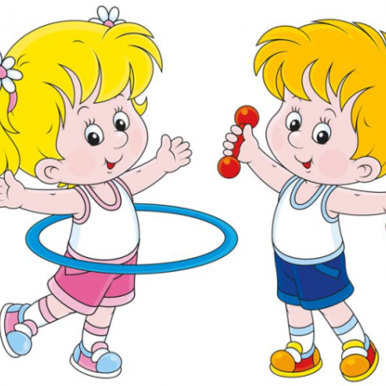](https://detsad166.ru/upload/information_system_39/1/2/9/item_1294/item_1294.png)

***Советы инструктора по физической культуре Варава Н.С. Плоскостопие*** - деформация стопы, заключающаяся в уменьшении высоты ее сводов в сочетании с пронацией пятки и супинационной контрактурой переднего отдела стопы. В зависимости от причины различают врожденную плоскую стопу, рахитическую, паралитическую, травматическую и наиболее часто встречающуюся - статическую.

В результате приобретенного плоскостопия опускается медиальный край стопы, патологически растягивается ее связочный аппарат, изменяется положение костей. Мышцы - супинаторы, играющие наиболее важную роль в поддержании свода стопы, ослабевают и атрофируются.

Все это приводит к повышению утомляемости при ходьбе, боли в икроножных мышцах при длительной ходьбе и к концу дня, снижению физической работоспособности. Одним из проявления плоскостопия могут быть головные боли как следствие пониженной рессорной функции стопы. Признаками выраженного плоскостопия являются уплощение и расширение стопы, особенно в средней части, пронация пятки наружу. Лечить плоскостопие труднее, чем предупредить. Поэтому главное внимание нужно уделять профилактике данного заболевания.

***Для предупреждения развития плоскостопия надо соблюдать следующие профилактические меры:***

* обувь ребенка должна соответствовать размеру ноги, иметь твердую подошву и небольшой каблук;
* для уменьшения деформации свода стопы пользоваться супинаторами, постоянно выполнять корригирующие упражнения, укрепляющие мышцы стопы и голени;
* выполнять ОРУ, упражнения для нижних конечностей (дозированная ходьба, бег, приседания, упражнения для укрепления мышц свода стопы) и дополнительно-специальные упражнения (ходьба босиком по скошенной траве, галечнику, по неровной почве);
* при наличии плоскостопия хороший эффект дают лечебная гимнастика и массаж.

Усиливая кровообращение, эти методы повышают силу и эластичность мышц, способствуют укреплению связок, поддерживающих свод стопы в правильном физиологическом положении, снимают усталость и боль в нижних конечностях.

Предлагаю вам комплекс упражнений направленный как на профилактику, так и на коррекцию уже имеющегося плоскостопия. Если ребенок будет заниматься хотя бы три раза в неделю, результат обязательно появится, мышцы и связки стоп и голени укрепятся.

Делать эти упражнения нужно босиком или в тонких носках, обязательно выполнять подряд весь комплекс, можно делать упражнения с перерывами, в течение дня.

УПРАЖНЕНИЕ 1

Исходное положение – стоя,руками держимся за любую поверхность (стенка, край стола и так далее). Медленно приподнимаемся на сочки, считаем до трех и опускаемся на пятки, возвращаясь в исходное положение. Это упражнение тренирует икроножные мышцы.

УПРАЖНЕНИЕ 2

Для выполнения этого упражнения нужен мячик - теннисный или небольшой резиновый. Поджав пальцы ног, зажимаем  мячик ступнями и медленно передвигаемся. Таким образом, мы тренируем внешний, и внутренний своды стопы.

УПРАЖНЕНИЕ 3

Исходное положение - сидя на полу, упор сзади, ноги согнуты в ко­ленях. Зажимаем подошвами небольшой мячик и подбрасываем его в воздух. Если ребенку трудно выполнять это упражнение, он может просто приподнимать и опускать ноги с зажатым мячиком.

УПРАЖНЕНИЕ 4

Исходное положение - сидя на полу, упор сзади, ноги согнуты в коленях. Под пальцами ноги лежит носок (или платок, или любая другая полоска тонкой ткани). Пытаемся пальцами ноги скатать весь носок, убрать его под ступню. Делаем упражнение 3-4 раза каждой ногой